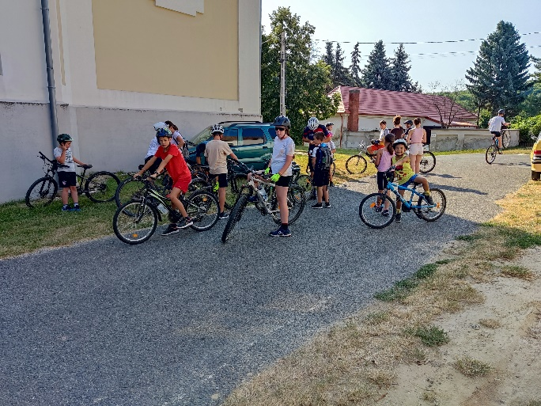**Szent Adalbert Plébánia**

**EKCP-KP-1-2024/1-000345**

**Szent Adalbert Napközis Tábor**

2024. július 15-19. között nyári hittantábort szerveztünk Veszprémvarsányban a gyülekezet általános iskolás korú gyermekei részére. A táboron összesen 40 gyermek vett részt.

A megvalósított program célja a résztvevők hitének formálása a közösség erejével, valamint római katolikus vallásunk hitéletének ismerete (szentmise, napi imák stb.) és az ökoszemlélet erősítése. A tábor ideje alatt hasznos időtöltést biztosítottunk a gyerekeknek: vetélkedők, kézműves foglalkozások, játék, túra, kirándulás színesítette napjainkat. Gyalogos zarándoklatoklatot tettünk a Mária Magdolna- Plébániatemplom Fenyőfő- Pápateszér útvonalon. Kerékpáros túrát szerveztünk az Ördögrétre. Autóbuszos kirándulás során Bakonybélbe látogattunk.

A napközis tábort általános iskolás gyermekeknek szerveztük. Részt vettek még segítőként középiskolások, egyetemisták, felnőttek és nyugdíjasok is.

